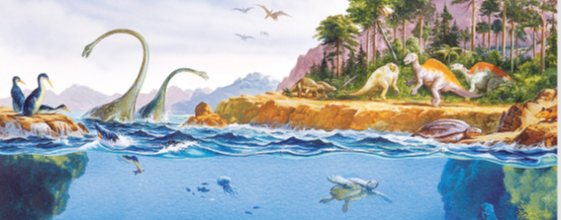


Banco de Questões
Tema 1. Terra em transformação
O grau de complexidade das questões está indicado com um código de cores: verde, amarelo e laranja indicam graus crescentes de exigência.
Capítulo 6. Contributo da geologia para
a sustentabilidade da vida na Terra

- Classifica como verdadeira (V) ou falsa (F) as afirmações seguintes, respeitantes aos impactes que os processos geológicos têm sobre os seres vivos.
- Alguns minerais, apesar de radioativos, não constituem um problema para a saúde do Homem.
- Os compostos tóxicos são tão nefastos para a saúde quanto mais elevada for a sua quantidade no meio.
- As cheias e as secas têm apenas efeitos negativos em bens materiais como habitações ou terrenos agrícolas.
- Os mineiros podem desenvolver problemas respiratórios resultantes de pequenas partículas minerais.
- Os efeitos negativos dos vulcões estão apenas associados a partículas sólidas que são libertadas durante as erupções.
- Os deslizamentos de terra e os sismos têm grandes impactes nos seres vivos, mas não são considerados processos geológicos.
- Algumas rochas são fontes naturais de radioatividade que pode ser responsável pelo desenvolvimento de vários problemas de saúde.
- Algumas doenças podem resultar da carência de elementos como o iodo e o fluor.

- Seleciona a opção que avalia corretamente as afirmações seguintes.

- As atividades humanas não estão associadas às modificações que ocorrem na composição da atmosfera.
- A expansão da agricultura contribui para a diminuição da biodiversidade.
- O aumento da concentração de CO₂ na atmosfera não afeta os oceanos.

- As afirmações I e II são verdadeiras, a III é falsa.
- As afirmações I e III são falsas, a II é verdadeira.
- As afirmações II e III são falsas, a I é verdadeira.
- As afirmações I e II são falsas, a III é verdadeira.

- O crescimento populacional implica...
- … a diminuição do consumo de recursos naturais.
- … uma diminuição da produção agrícola.
- … o aumento das áreas florestadas.
- … o aumento do consumo de recursos naturais.

- A redução dos impactes ambientais passa pela política dos 3Rs, cuja ordem correta é...
- … reduzir, reciclar e reutilizar.
- … reutilizar, reciclar e reduzir.
- … reduzir, reutilizar e reciclar.
- … reciclar, reduzir e reutilizar.

- Atualmente existem diversas respostas a problemas ambientais que podem classificar-se em tecnológicas, socioeconómicas e educativas. Indica dois exemplos de cada um destes tipos de respostas.

- Esclarece a importância da geologia na sustentabilidade da vida na Terra.

Proposta de Resolução

- A – F; B – V; C – F; D – V; E – F; F – F; G – V; H – V
- Opção B
- Opção D
- Opção C
- Tecnológicos – instalação de painéis fotovoltaicos e de aerogeradores; Socioeconómicos – opção pelo uso de bicicleta e adoção da política dos 3Rs; Educativas – implementação de projetos educativos que permitam a reflexão sobre estas questões e dinamização de atividades educativas sobre problemas ambientais envolvendo a comunidade escolar.
- A geologia permite o estudo dos processos geológicos que estão na base da formação de vários recursos naturais, fornecendo conhecimento cientificamente válido para refletir sobre o impacte do consumo e utilização desses recursos.

